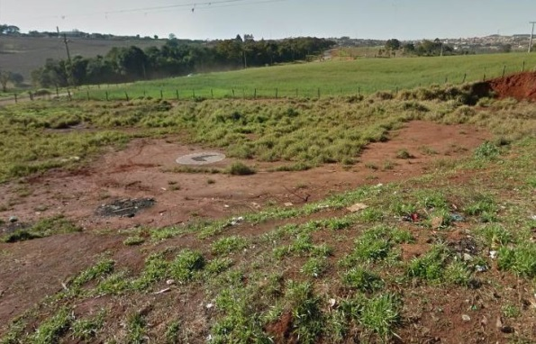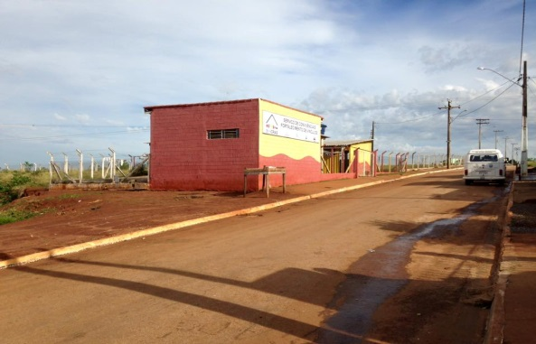
Figura 1: espaço para descarte de lixo no Jardim Kantian
Fonte: Relatório final Itapeva 04, Doc. 26, 2014.

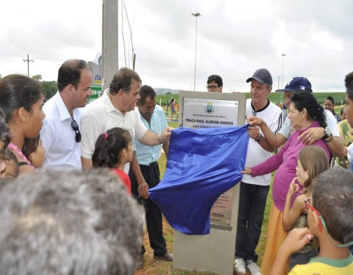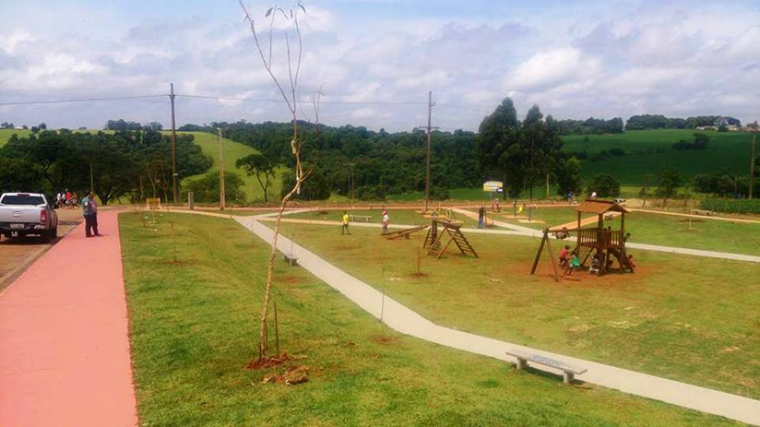
Figura 2. Espaço de Convivência do Jardim Kantian.
Fonte: Facebook Prefeitura de Itapeva, 2015.

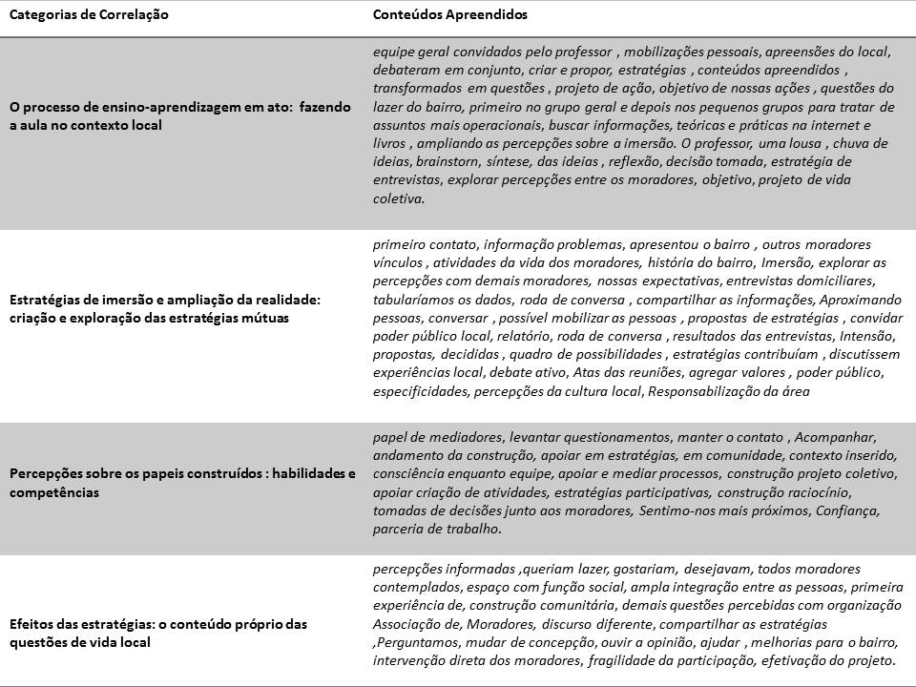
Figura 3. Análise de correlação entre os conteúdos de apreensão da ensinagem em DLP.
Fonte: dos autores

